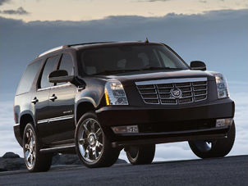
Cadillac Escalade в «Арманд-Премиум»
Кто - кто, а он сейчас лидирует на звездном небосклоне полноразмерных внедорожников сегмента «люкс». Переняв все лучшее от предшествующих поколений, он вышел в свет обновленным и претендующим на реализацию своих самых серьезных амбиций. Им можно либо любоваться, либо обладать, иного не дано!
Так кто же он? Кто оброс слухами и создал вокруг себя ореол пафосности и элитарности? Кто ассоциируется у нас с роскошью американской свободы и недостижимостью для соперников? Кто обладает искусством красиво жить и подает себя с достоинством и уверенностью?
Можно до бесконечности задавать себе подобные вопросы, но ответ, несомненно, один - Cadillac Escalade. Да и не удивительно! С престижной V-образной восьмеркой, с рабочим объемом 6,2 литра мощностью 403 лошадиных силы и новым шестиступенчатым гидромеханическим автоматом Cadillac Escalade на любой дороге возьмет инициативу в свои руки, обеспечив своего хозяина стопроцентной безопасностью.
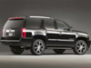И не менее поражает достойная игра формы и содержания. В глаза бросается некая внешняя подтянутость и стремительная динамика, вертикальные фары, разведенные детализированной решеткой радиатора, и, наверное, немаловажное достижение инженеров GM – больший угол наклона лобового стекла в стиле Hi-Tech. 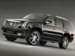
Внутри же Cadillac Escalade превзошел самого себя! Абсолютно новый интерьер, отвечающий чаяниям самой взыскательной публики. Дорогая кожа кресел с отличной выделкой, простор и в тоже время стильный уют, оригинальное цветовое решение, хорошая аудиосистема, электропривод и подогрев сидений, трехзонный климат-контроль, и, в ближайшем будущем, долгожданная в России система навигации с сенсорным экраном. 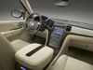
Escalade нельзя познать и понять, не испытав, а уже потом последствия необратимы – Вы обладатель!
«Арманд-Премиум» уже сегодня может похвастаться новинкой и вместе с тем предложить удобнейшую в Москве схему кредитования и сотрудничества. Вашему вниманию представляется система поставки «Золотой ключ», включающая в себя уникальные на российском рынке условия обслуживания: персонального менеджера, персонального приемщика, а также организацию своевременной доставки запасных частей и аксессуаров для Вашего авто.
Мы будем рады видеть каждого из Вас в нашем автосалоне, по адресу Большая Дмитровка 32, стр.1.
С Любовью и Заботой!
«Арманд-Премиум»

